İL : GENEL
TARİH : 11.08.2017
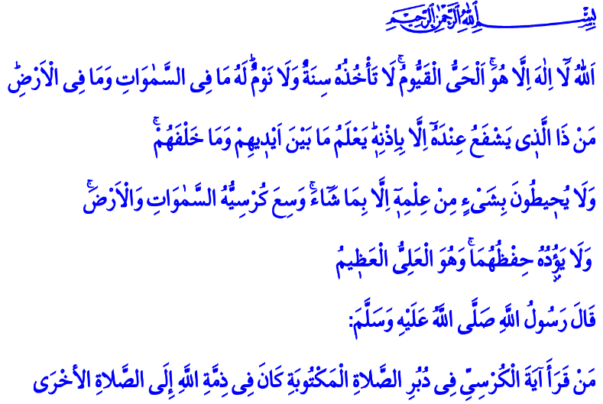
ÂYETE’L-KÜRSİ’DEN ÖĞRENDİĞİMİZ HAKİKATLER
Cumanız Mübarek Olsun Aziz Kardeşlerim!
Yüce Kitabımız Kur’an-ı Kerim’de Ayete’l-Kürsi adıyla bildiğimiz muhteşem bir ayet vardır. Bu ayette Rabbimiz kendini bizlere veciz bir şekilde tanıtmıştır. Esma-i Hüsna’sından örnekler vermiştir. Peygamberimiz (s.a.s) de, “Namazın ardından Âyete’l-Kürsî’yi okuyan kimse, sonraki namaza kadar Allah’ın himayesi altındadır.” buyurarak bizlere bu âyeti okumamızı tavsiye etmiştir. Geliniz bugünkü hutbemizde Rabbimizin Ayete’l-Kürsi’de bizlere öğrettiği hakikatlere hep birlikte kulak verelim.
Aziz Müminler!
Rabbimizin Ayete’l-Kürsi’de bizlere öğrettiği ilk hakikat Allah’tan başka hiçbir ilah olmadığıdır. Hepimiz, Allah’ın kuluyuz. Hepimiz, O’nun kudreti karşısında aciziz. Hepimiz O’nun yardımına, rahmetine, affına muhtacız. Dünyanın türlü meşakkatleri karşısında el açıp aman dileyebileceğimiz, yegâne sığınağımız, dayanağımız O’dur. Bize düşen, Rabbimize hakkıyla kul olmaktır. Kur’an’ın ve Peygamberimiz (s.a.s)’in gösterdiği sırat-ı müstakimden, dosdoğru yoldan ayrılmamaktır.
Kardeşlerim!
Rabbimiz,’dur. O, her daim diridir, bâkidir. Hayatı veren de alan da O’dur. Her şeyin varlığı O’na bağlıdır. Bize düşen, dünyanın fani, hayatın bir emanet olduğu bilinciyle yaşamaktır.
Allah, yaratılmışlara özgü niteliklerden münezzehtir. O, her anımıza, her davranışımıza hâkimdir. Bize düşen, Rabbimizin bizlere şah damarımızdan daha yakın olduğunu aklımızdan çıkarmamaktır.
Kâinatta var olan her şey Allah’a aittir. Mülk O’nundur, Hüküm O’nundur. Nimet O’nundur. Varlık da yokluk da, darlık da bolluk da O’ndandır. Bize düşen, her durumda zikreden bir dile, şükreden bir kalbe, tefekkür eden bir zihne sahip olabilmektir.
Rabbimizin izni olmadan hiç kimsenin bize ne faydası olabilir ne de zararı dokunabilir. Allah katında bizi değerli kılan, O’na olan imanımızdır, teslimiyetimizdir, sadakatimizdir, sâlih amellerimizdir. Bize düşen, Rabbimizle aramızdaki iman misakımızı korumaktır. O’nun rızasına sadece salih amellerimizi, tövbe ve niyazlarımızı vesile kılmaktır.
Aziz Müminler!
Âyete’l-Kürsi’nin bizlere öğrettiği bir hakikat de, yani Rabbimize hiçbir şeyin saklı, gizli kalmayacağı gerçeğidir. O, dilimizden dökülen her bir sözü, gönlümüzden geçen her bir duyguyu, zihnimizdeki her bir düşünceyi bilir. Bize düşen, bütün varlığımızla kötülükten sakınmaktır. Elimizi, dilimizi, zihnimizi, gönlümüzü iyiliğin merkezi ve hizmetkârı kılabilmektir.
Rabbimiz, ilmin ve hakikatin yegâne kaynağıdır. O bildirmezse biz bilemeyiz. O duyurmazsa biz duyamayız. O söyletmezse biz söyleyemeyiz. O göstermezse biz göremeyiz. Bize düşen, her daim hakkın yanında yer almaktır. Hakikatin tercümanı olmaktır. Gücümüz nispetinde hak ve hakikatin önündeki engelleri kaldırmaktır. Suret-i haktan görünüp insanları aldatanlara karşı uyanık olmaktır.
Rabbimizin kudreti, yüceliği, azameti ve ilmi, her şeyi kuşatmıştır. O hiçbir zafiyete düşmeden her şeyi yönetendir. Bize düşen, kulluğu ve ibadeti yalnızca Âlemlerin Rabbine has kılmaktır. Kula kulluk etmemektir. Zira,
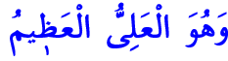 her türlü yücelik ve üstünlük Allah’a mahsustur. Bizler bu gerçeği namazlarımızın her rek’atında dile getiririz. Rükûlarımızda secdelerimizde yani “Şanı yüce olan Rabbim! Her türlü noksanlıktan uzaksın” diyerek Rabbimizi yüceltiriz.
Aziz Kardeşlerim!
Geliniz! Ayete’l-Kürsi’nin bu derin anlamlarını yeniden tefekkür edelim. Her gün okuduğumuz Âyete’l-Kürsi, Rabbimizle aramızdaki iman misakımızın sözlü bir ifadesi olsun. Kötülüklere karşı kalkan kıldığımız namazlarımızın akabinde okuduğumuz bu âyet, bizleri kötülerin şerrinden, bela ve musibetlerden korusun. Rabbimiz, bizleri Âyete’l-Kürsi’nin hakikatlerinden, Yüce Kitabımızın ilkelerinden bir an olsun ayırmasın.

Taberânî, el-Mu’cemü’l-Kebîr, III, 83.
Bakara, 2/255. Hazırlayan: Din Hizmetleri Genel Müdürlüğü

